**Příprava státních závěrečných zkoušek v SIS – návod pro učitele**

Pro agendu státních závěrečných zkoušek (SZZ) v SIS jsou určeny **role** *ucitel_SZZ* pro učitele a *asistent(ka)_SZZ* pro sekretářky. Pro referentky z odd. vědy je určena role phd_SZZ+komise. O přidělení role požádejte e-mailem na [sis@lf1.cuni.cz](mailto:sis@lf1.cuni.cz) .

1. **Vypsání termínu SZZ**

Termíny státních zkoušek se vypisují v modulu *Termíny zkoušek – vypisování*. Termíny se **vypisují v roli *ucitel_SZZ*** nebo ***asistent(ka)_SZZ*** *nebo* ***phd_SZZ+komise***. Termíny vypsané v těchto rolích jsou označeny jako státnicové. Státnicové termíny vyfiltrujete zatržením okénka „SZZ“ u položky „Omezení termínů“. Termín je nutné **vypsat pro všechny předměty (části SZZ)**. Pokud má SZZ např. 4 části, u termínu jsou 4 předměty, student, který se přihlásí na všechny 4 části SZZ obsadí 4 místa z kapacity termínu. Učitel může studenta zapsat na termín, škrtnout, omluvit z termínu, může mu propadnout termín, pokud se nedostaví bez řádné omluvy. V seznamu přihlášených studentů je důležité **datum splnění podmínek pro konání SZZ.**  Ke dni konání zkoušky musí mít student splněné podmínky pro konání SZZ, musí mu běžet lhůta.

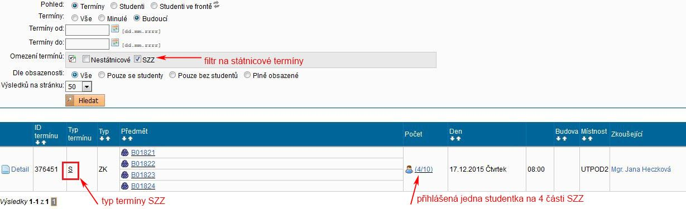

Obr. 1

1. **Vytvoření subkomisí**

Subkomise už není možné zakládat v modulu *Komise* pomocí menu *Vytvořit komisi* na horní zelené liště.



**Nově se subkomise vytvoří a rovnou přiřadí k termínu odkazem z modulu *Termíny zkoušek-vypisování*** přes ikonu přidat/nový vpravo na konci řádku s termínem (Obr. 2). Povinná položka „Ručně zadávaná část názvu“ umožní klinikám, které mají více komisí ve stejný den a hodinu rozlišit komise názvem. Katedra, datum a čas se do názvu doplní automaticky. Pro státní rigorózní zkoušky lékařských oborů vyberte typ SR – Státní rigorózní komise. ( Obr. 3 a Obr. 4). Datum zasedání a konec zasedání se nastaví automaticky podle datumu a času termínu. Čas konce zasedání je třeba posunout.



Obr. 2

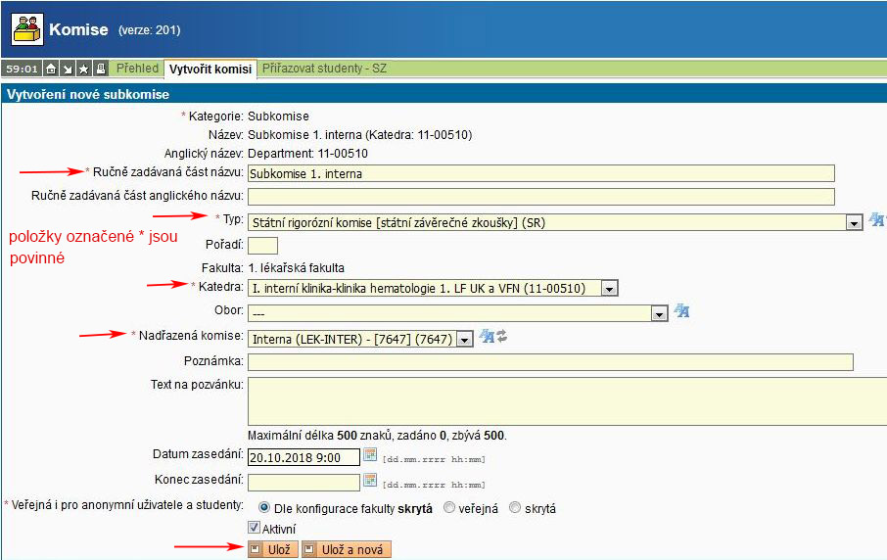

Obr. 3



Obr.4

Po uložení subkomise **doplňte členy** kliknutím na tlačítko „*Upravit členy*“ nebo přes ikonu . Vybrané členy komise přidáte pomocí tlačítka „*Přidat vybrané*“ a na další stránce uložíte (Obr. 5 a Obr. 6). Schválený předseda může být členem komise. Můžete vybrat více předsedů. Komise musí mít aspoň jednoho předsedu a dva členy.

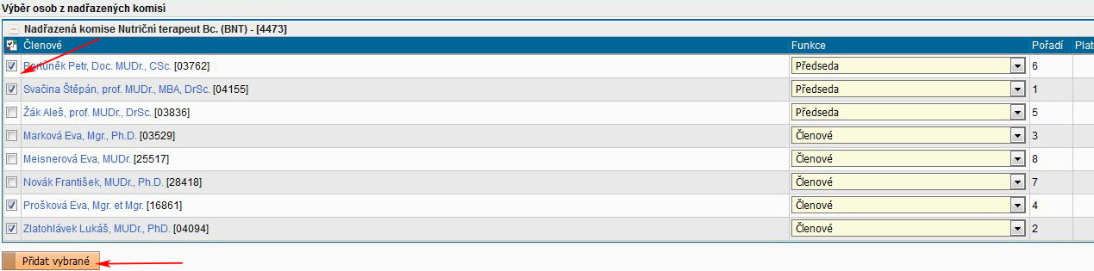

Obr. 5

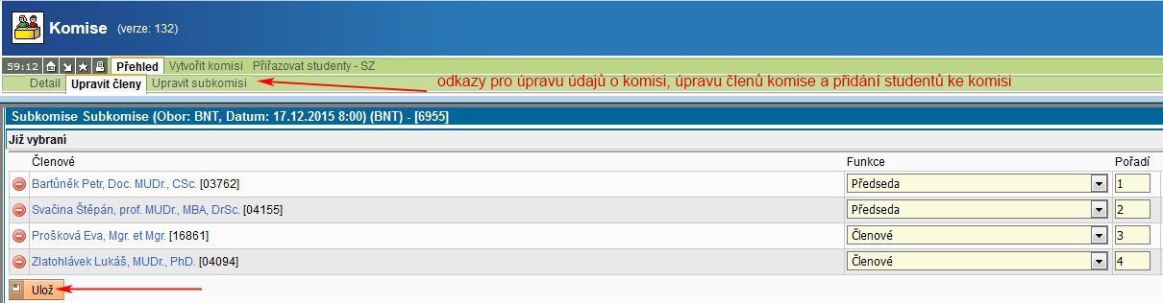

Obr. 6

Subkomise můžete upravovat a kopírovat. **Komise si zobrazíte na záložce *Přehled*** nastavením filtru. Stačí nastavit položky *Typ* a *Nadřazená komise,*  zatrhnout položku *Subkomise,* příp.zadat datum a čas zasedání, pokud už je u komise vyplněné.

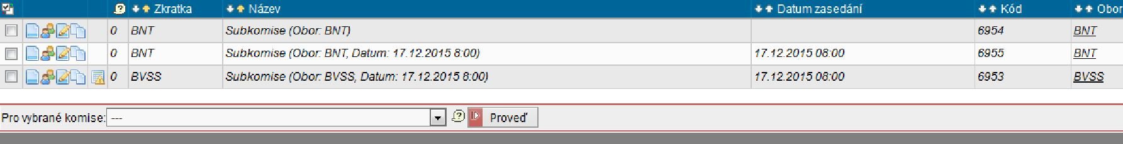

Obr. 7

zobrazí detail komise a seznam členů



úprava členů



úprava údajů o subkomisi



kopie subkomise



přiřazení subkomise k termínu



vytvoření subkomise z nadřazené komise



**3**. **Přiřazení subkomisí k termínům - ZRUŠENO**

K propojení subkomise a termínu zkoušky dojde vytvořením subkomise odkazem z termínu zkoušek, popsaným v kapitole 2.

**4**. **Přiřazení studentů k subkomisi**

V modulu *Komise* na záložce *Přehled* si zobrazte seznam subkomisí, vyberte tu správnou (datum a čas zasedání = datum a čas konání zkoušky), **klikněte na ikonu** (Obr.11), zaškrtněte přihlášené studenty (všechny nebo část, pokud přihlášené rozdělujete k více komisím) a uložte (Obr.12). Studenty přiřazujte ke komisím až jim skončí lhůta k přihlášení a odhlášení z termínu.

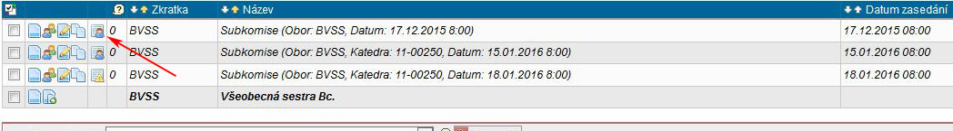

Obr. 11

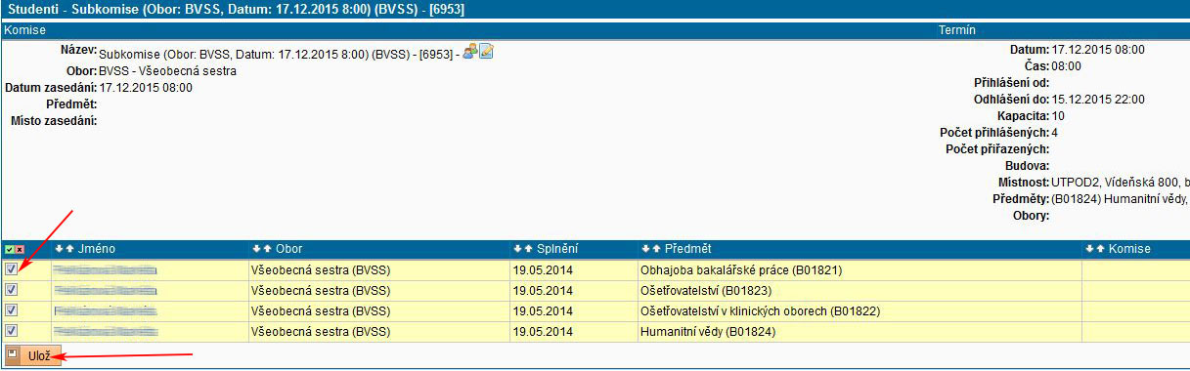

Obr. 12

**5. Zamknutí a zveřejnění komise**

Termín se uzamyká až studentům skončí lhůty do kdy se mohou přihlásit a odhlásit. V modulu *Komise* na záložce *Přehled* si zobrazte seznam subkomisí, vyberte tu správnou (datum a čas zasedání = datum a čas konání zkoušky). Přes ikonu se dostanete na záložku *Přiřazení studentů k subkomisi*. Můžete stanovit pořadí studentů u zkoušky a přesný čas zkoušky. Provedené změny uložte (Obr. 13). **Po uzamknutí termínu už není možné přidávat a odebírat studenty**. Pokud se student na zkoušku nedostaví nebo nesplní podmínky pro vykonání zkoušky je možné ho z termínu vyškrtnout nebo omluvit v modulu *Termíny zkoušek – vypisování.* Pokud se nedostaví bez omluvy termín propadá.



Subkomisi *z*veřejníte zaškrtnutím v seznamu subkomisí na záložce *Přehled* a výběrem odpovídající akce v roletovém menu (Obr. 14). **Zamykání a zveřejnování komise není nezbytné.**

Na záložce*Přiřazení studentů k subkomisi* se přidává přísedící k poslednímu termínu státní zkoušky. Podrobněji je popsáno v kapitole 8..

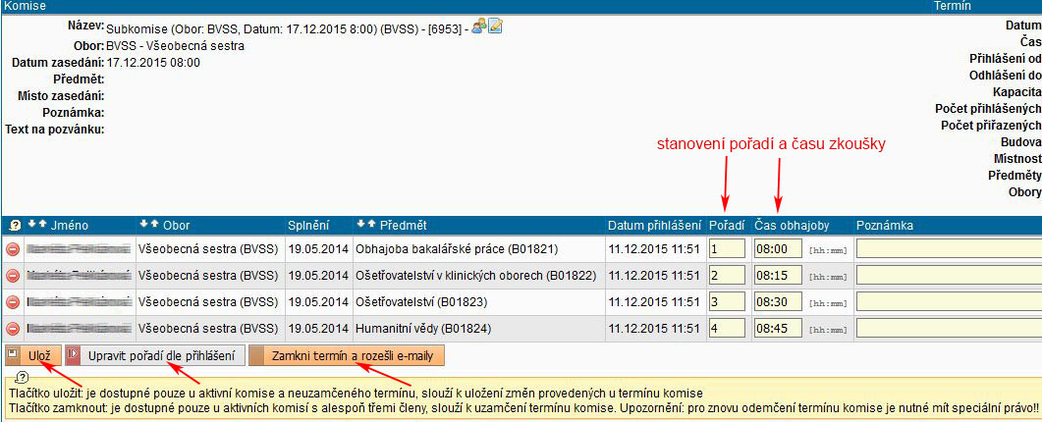

Obr. 13

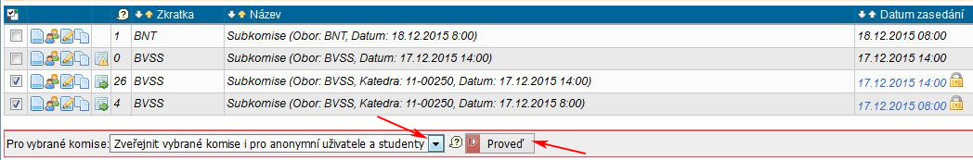

Obr. 14

**6. Vyplnění a tisk protokolů**

Protokoly se vyplňují a tisknou v modulu *Státní závěrečné zkoušky – protokoly*. Ve filtru stačí nastavit komisi, případně katedru. Zobrazí se seznam studentů (obr. 15). Protokoly editujte pomocí ikony . Nevidíte-li seznam přihlášených studentů, zkontrolujte, jestli jste v roli *ucitel_SZZ.*

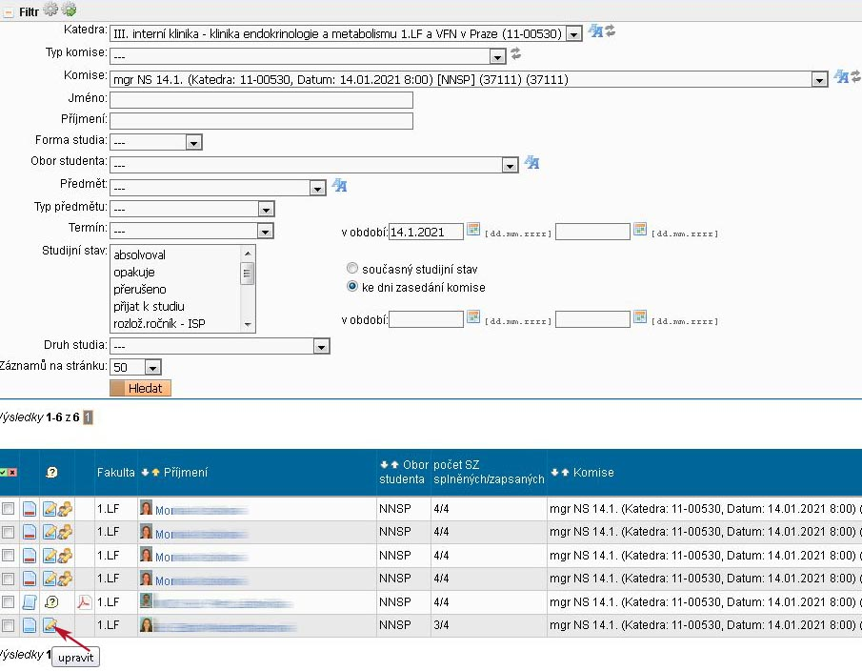

Obr. 15

Význam ikon:

detail (složením komise, názvem práce



editace protokolu



hromadná editace protokolů



koncept protokolu



náhled uloženého protokolu



hotový protokol, vygenerovaný v pdf



hromadný výběr studentů pro nabízené akce



Vyplňte záznam o průběhu zkoušky (obr. 16). Pokud jsou k předmětu vloženy otázky (viz bod 7. návodu), vložíte je do průběhu zkoušky tlačítkem „*Vybrat otázky“*. Vyberte přítomné členy komise. Známku zapište přes tlačítko „*Editovat“* přímo do Výsledků zkoušek – vyplňování (obr. 17). Protokol uložte. Koncept protokolu i uložený protokol se dají opravit. Protokol v PDF formátu už neupravíte, proto tlačítko „*Ulož a generuj PDF“* použijte až po kontrole, že je vše správně vyplněné.

Hromadná editace protokolů přes ikonu umožňuje hromadnou editaci všech částí státní zkoušky daného studenta konaných v jeden den. Tlačítka *Ulož* a *Ulož a generuj PDF* jsou v hromadné editaci přístupná až po vyplnění všech protokolů studenta.



V levém sloupci seznamu studentů vyberte zaškrtnutím protokoly a vytiskněte (obr. 18).

**Nesplnil-li student podmínky pro konání SZZ a neběží mu lhůta, není možné editovat jeho protokoly.**

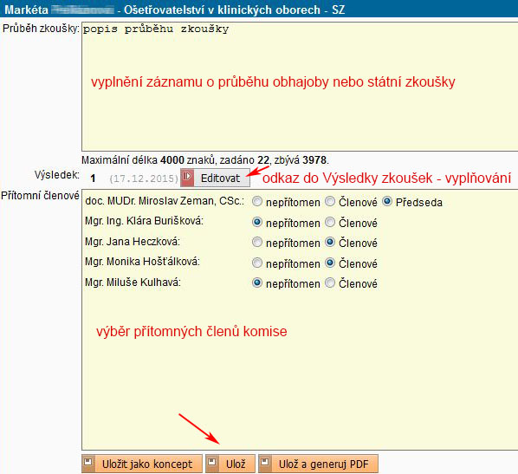

Obr. 16

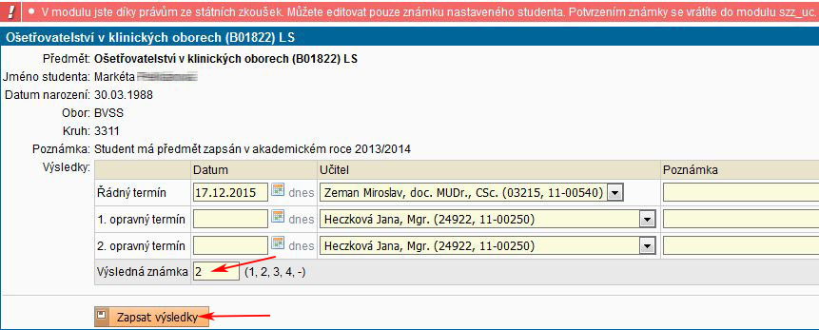

Obr. 17

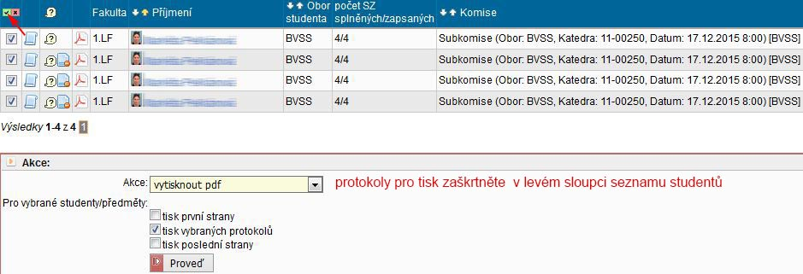

Obr. 18

**Zápis o obhajobě závěrečné práce** vytvořený v modulu *Státní závěrečné zkoušky – protokoly* se automaticky uloží k závěrečné práci v modulu *Vypisování témat prací*. Jiný způsob vkládání záznamu o průběhu obhajoby není možný.



**7. Vložení státnicových otázek**

V modulu *Předměty* vyhledejte státnicový předmět, přejděte do detailu předmětu přes ikonu vlevo na řádku s předmětem. K editaci otázek se dostanete přes odkaz *Okruhy SZ* *zkoušek* na horní zelené liště. Pokud používáte jen otázky a ne okruhy s otázkami, vyberte při vkládání každé otázky Tématický okruh 1 (Obr. 19 a Obr. 20). Okénko „Povinný“ se zaškrtne jen u otázky, která je povinná pro všechny studenty a má se automaticky přidat do průběhu zkoušky, jinak NEZAŠKRTÁVEJTE.

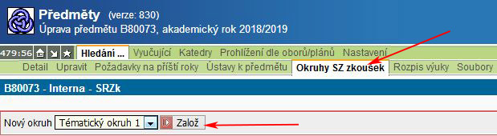

Obr. 19

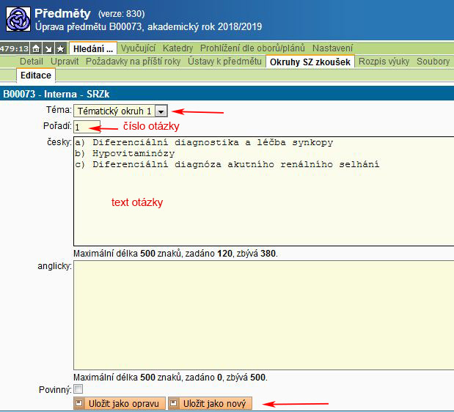

Obr. 20

**8. Přidání přísedícího k poslednímu termínu státní zkoušky**

**Přidání přísedícího v modulu Komise**

Přejděte na záložku „Přiřazení studenti ke komisi**.** V případě, že jde o Bc/nMgr/Mgr studium a jedná se o poslední opravný termín, zobrazí se sloupec *Přísedící* a výběr z nabídky jmenovaných přísedících. Vyberte a uložte. **V den zkoušky a později už nelze přísedícího ke komisi přidat.**

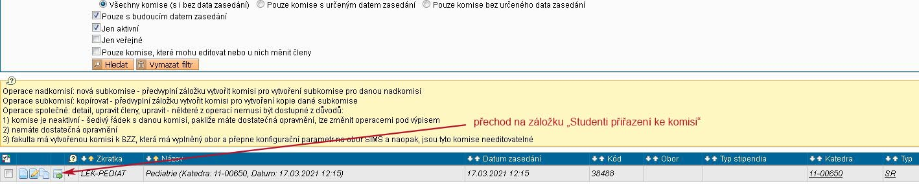

Obr. 21

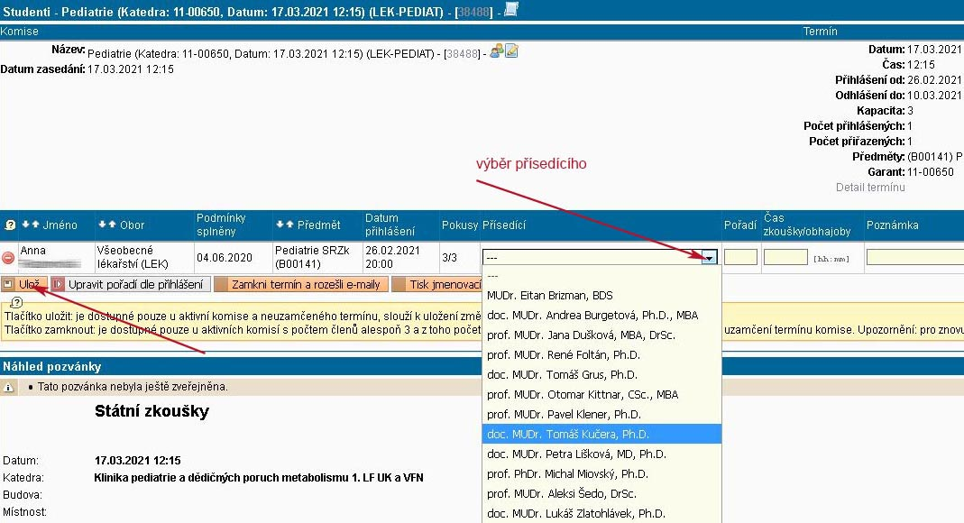

Obr. 22

**Přidání přísedícího v den zkoušky a později**

V den zkoušky můžete přísedícího přidat nebo změnit při editaci protokolu. Na poslední termín SZ upozorňuje ikona před datem termínu. Vyplnění přísedícího je podmínkou pro uložení a generování protokolu posledního opravného termínu. **Přísedící je vytištěn na protokolu pod složením komise a musí protokol podepsat**.

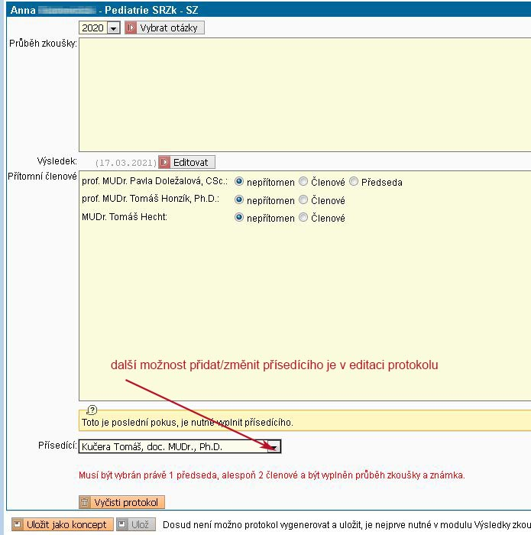

Obr. 23

**9. Řešení některých problémů**

Student se nemůže odhlásit z termínu, přestože ještě neuplynula lhůta „do kdy odhlásit“

pravděpodobně už je přiřazen ke komisi, odeberte studenta od komise, zamknutou komisi může odemknout studijní oddělení. Pokud už je vytvořen koncept protokolu, otevřete ho a smažte tlačítkem „Vyčisti protokol“. Po smazání konceptu lze studenta odebrat od komise.

Chybně zadaný výsledek

protokol v PDF nelze editovat, výsledek můžete opravit až po smazání protokolu, právo smazat PDF protokol má studijní oddělení.

Dodatečné doplnění členů komise

v modulu Komise přidejte nebo odberte člena a uložte. Oprava je možná i po zamknutí komise. Do protokolu ve stavu „koncept“ se oprava promítne hned. Uložený protokol je třeba otevřít a uložit jako koncept. Protokol PDF je nutné smazat a vytvořit znovu. Právo smazat PDF protokol má studijní odddělení.

Dodatečné doplnění studenta k uzamčené komisi

komisi uzamykejte až skončí u termínu datum do kdy se lze přihlašovat/odhlašovat. Pokud je komise uzamčená a potřebujete k ní přidat studenta, požádejte studijní oddělení o odemknutí. Po odemknutí komise klikněte v seznamu subkomisí u příslušné komise na ikonu , na další obrazovce přejděte na záložku „Studenti“ na horní zelené liště, v seznamu studentů zaškrtněte přidávaného studenta a uložte. Na záložce „Přiřazení studenti ke komisi“ zamkněte termín.

